Приложение 3

## Ортогональная регрессия по восточной части

Загрузим данные.

pinks <- as.data.frame(readxl::read_excel('data.xlsx', sheet = 'Восток'))  
(pinks <- transform(pinks, LnR=log(R)))

## R S F1 F2 F3 F4 LnR  
## 1 7.140649 11.525700 0.37 -0.58 0.82 -0.11 1.9658037  
## 2 60.338725 37.522150 0.45 -1.02 -0.72 -0.64 4.0999741  
## 3 14.927016 2.831773 1.15 -0.44 -0.34 -0.36 2.7031727  
## 4 75.380797 21.661500 -1.51 -0.93 0.72 -0.08 4.3225526  
## 5 13.734330 5.760974 1.22 0.05 -0.15 -0.55 2.6198985  
## 6 76.558736 38.471000 0.07 -1.41 1.22 -1.14 4.3380582  
## 7 11.282888 5.871850 1.80 0.38 1.55 0.20 2.4232873  
## 8 93.287568 24.832490 -1.70 1.81 -0.40 -1.05 4.5356869  
## 9 2.028027 6.373000 -2.24 0.60 -0.75 0.06 0.7070632  
## 10 40.817047 20.176125 -1.45 0.52 -0.97 0.40 3.7090998  
## 11 4.402056 1.247745 -1.98 2.28 -1.23 -0.71 1.4820718  
## 12 95.721893 11.189550 -0.21 0.79 0.31 -0.04 4.5614470  
## 13 21.741115 2.847350 -0.17 -2.17 0.86 0.47 3.0792052  
## 14 91.900381 57.864500 0.02 0.26 0.70 0.86 4.5207052  
## 15 29.188146 17.623575 -0.99 0.57 0.53 0.80 3.3737627  
## 16 98.307516 57.103850 -1.54 0.05 1.16 0.61 4.5881005  
## 17 7.520554 19.704501 -0.97 1.20 1.49 0.18 2.0176397  
## 18 191.368398 49.556350 -1.87 -0.83 3.34 -0.33 5.2542004  
## 19 10.661200 1.995106 0.33 -1.02 1.28 0.88 2.3666110  
## 20 185.184616 75.753500 -2.45 0.05 1.69 -0.87 5.2213533  
## 21 28.990000 5.768310 -2.50 0.51 1.46 0.67 3.3669509  
## 22 36.000000 44.363343 -2.99 0.69 0.84 0.77 3.5835189  
## 23 47.570000 13.770000 -1.00 1.93 1.57 -0.46 3.8622023  
## 24 128.474000 11.000000 0.76 -1.23 2.51 0.10 4.8557265  
## 25 95.630000 25.320000 0.97 -1.38 0.99 -0.17 4.5604866  
## 26 190.248000 90.500000 -0.80 -1.75 1.06 0.78 5.2483285  
## 27 134.500000 41.310000 -0.18 -1.23 2.10 -0.49 4.9015642  
## 28 301.000000 74.000000 -0.35 -1.78 2.67 0.59 5.7071103  
## 29 28.270000 41.390000 0.13 0.86 0.77 0.31 3.3418012  
## 30 263.800000 102.300000 -1.04 -2.44 1.30 0.63 5.5751912  
## 31 51.531000 13.240000 -1.96 -0.65 2.16 -0.25 3.9421836  
## 32 257.853000 104.895000 -2.29 1.82 0.47 -0.66 5.5523897

Перейдём к зависимости по Рикеру в пакете FSA.

library(FSA)

## ## FSA v0.9.5. See citation('FSA') if used in publication.  
## ## Run fishR() for related website and fishR('IFAR') for related book.

citation('FSA')

## To cite package 'FSA' in publications use:  
##   
## Ogle DH, Doll JC, Wheeler AP, Dinno A (2023). _FSA: Simple Fisheries  
## Stock Assessment Methods_. R package version 0.9.5,  
## <https://CRAN.R-project.org/package=FSA>.  
##   
## A BibTeX entry for LaTeX users is  
##   
## @Manual{,  
## title = {FSA: Simple Fisheries Stock Assessment Methods},  
## author = {Derek H. Ogle and Jason C. Doll and A. Powell Wheeler and Alexis Dinno},  
## year = {2023},  
## note = {R package version 0.9.5},  
## url = {https://CRAN.R-project.org/package=FSA},  
## }

Получим функцию Рикера из FSA.

(rckr <- srFuns('Ricker'))

## function (S, a, b = NULL)   
## {  
## if (length(a) > 1) {  
## b <- a[[2]]  
## a <- a[[1]]  
## }  
## a * S * exp(-b * S)  
## }  
## <bytecode: 0x000001eb98011f08>  
## <environment: 0x000001eb9800e538>

Эта функция явно подразумевает нормальный аддитивный шум. Получим стартовые значения для оптимизатора.

(svR <- srStarts(R ~ S, data=pinks, type='Ricker'))

## $a  
## [1] 2.721085  
##   
## $b  
## [1] 0.00341424

Загрузим пакет для ортогональной нелинейной регрессии

library(onls)

## Loading required package: minpack.lm

citation('onls')

## To cite package 'onls' in publications use:  
##   
## Andrej-Nikolai Spiess (2022). _onls: Orthogonal Nonlinear  
## Least-Squares Regression_. R package version 0.1-2,  
## <https://CRAN.R-project.org/package=onls>.  
##   
## A BibTeX entry for LaTeX users is  
##   
## @Manual{,  
## title = {onls: Orthogonal Nonlinear Least-Squares Regression},  
## author = {{Andrej-Nikolai Spiess}},  
## year = {2022},  
## note = {R package version 0.1-2},  
## url = {https://CRAN.R-project.org/package=onls},  
## }

Предпочтительная практика - мультипликативыный шум (подгонка модели на лог-трансорфмированных данных) [Quinn II & Deriso, 1999; Hilborn & Walters, 2001], что уже можно считать давно принятой традицией [Subbey et al.,2014], поэтому получим оценку искомой связи в лог масштабе. НО ЗДЕСЬ УЖЕ БУДЕТ ОРТОГОНАЛЬНАЯ регрессия!

srR <- onls(LnR~log(rckr(S,a,b)),data=pinks,start=svR)

## Obtaining starting parameters from ordinary NLS...  
## Passed...  
## Relative error in the sum of squares is at most `ftol'.   
## Optimizing orthogonal NLS...  
## Passed... Relative error in the sum of squares is at most `ftol'.

print(srR)

## Nonlinear orthogonal regression model  
## model: LnR ~ log(rckr(S, a, b))  
## data: pinks  
## a b   
## 2.650952 0.002952   
## vertical residual sum-of-squares: 57.27  
## orthogonal residual sum-of-squares: 20.9  
## PASSED: 32 out of 32 fitted points are orthogonal.  
##   
## Number of iterations to convergence: 3   
## Achieved convergence tolerance: 1.49e-08

График

plot(srR)

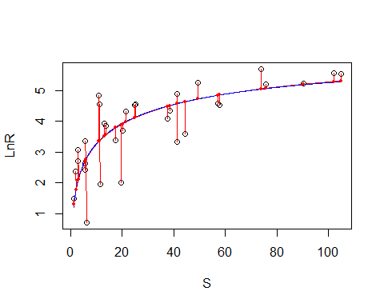

Статистика

summary(srR)

##   
## Formula: LnR ~ log(rckr(S, a, b))  
##   
## Parameters:  
## Estimate Std. Error t value Pr(>|t|)   
## a 2.650952 0.958069 2.767 0.0096 **  
## b 0.002952 0.008214 0.359 0.7218   
## ---  
## Signif. codes: 0 '***' 0.001 '**' 0.01 '*' 0.05 '.' 0.1 ' ' 1  
##   
## Residual standard error of vertical distances: 1.382 on 30 degrees of freedom  
## Residual standard error of orthogonal distances: 0.8348 on 30 degrees of freedom  
##   
## Number of iterations to convergence: 3   
## Achieved convergence tolerance: 1.49e-08

confint(srR)

## 2.5% 97.5%  
## a 1.679973162 4.18737299  
## b -0.007303606 0.01320576

Ошибка b выше его ожидания, поэтому его доверительный интервал пересекает 0. Нужна проверка значимости фактора плотности (т.к. он (b) может быть лишним).

ind <- srFuns('independence')  
svI <- srStarts(R~S,data=pinks,type='independence')  
srI <- onls(LnR~log(ind(S,a)),data=pinks,start=svI)

## Obtaining starting parameters from ordinary NLS...  
## Passed...  
## Relative error in the sum of squares is at most `ftol'.   
## Optimizing orthogonal NLS...  
## Passed... Relative error in the sum of squares is at most `ftol'.

# Отношение правдоподобия  
lrt(srI,com=srR)

## Model 1: LnR ~ log(ind(S, a))  
## Model A: LnR ~ log(rckr(S, a, b))   
##   
## DfO logLikO DfA logLikA Df logLik Chisq Pr(>Chisq)  
## 1vA 31 -55.37561 30 -54.71987 1 -0.65574 1.3115 0.2521

Выходит, что фактор плотности имеет низкую статистическую значимость (p > 0.3).

Визуализируем связь по Рикеру.

x <- seq(min(pinks$S)*.5, max(pinks$S)*1.5,length.out=199) # many S for prediction  
pR <- rckr(x,a=coef(srR)) # прогнозируемый возврат по Рикеру, R  
pI <- ind(x,a=coef(srI)) # прогнозируемый возврат без фактора плотности (b), R  
plot(R ~ S,data=pinks,col='white',ylab='Возврат', xlab='Нерест')  
points(R~S,data=pinks,pch=19,col=rgb(0,0,0,1/2))  
lines(pR~x,lwd=2, col='green')  
lines(pI~x,lwd=2, col='red')  
legend('topleft', legend=c('Рикер', 'Без фактора плотности'),   
 col = c('green','red'), lty=1)

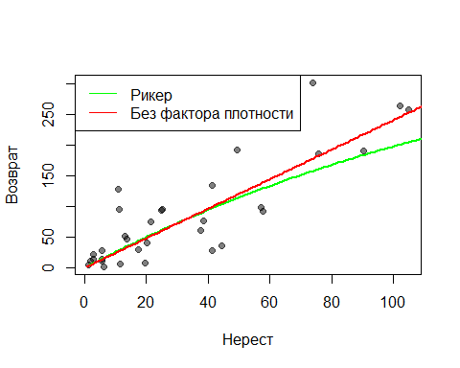

Очевидно, что значимых преимуществ у модели по Рикеру нет.

Модель без фактора плотности с коэффициентами от ортогональной регрессии.

summary(srI)

##   
## Formula: LnR ~ log(ind(S, a))  
##   
## Parameters:  
## Estimate Std. Error t value Pr(>|t|)   
## a 2.4034 0.5895 4.077 0.000295 ***  
## ---  
## Signif. codes: 0 '***' 0.001 '**' 0.01 '*' 0.05 '.' 0.1 ' ' 1  
##   
## Residual standard error of vertical distances: 1.387 on 31 degrees of freedom  
## Residual standard error of orthogonal distances: 0.8259 on 31 degrees of freedom  
##   
## Number of iterations to convergence: 3   
## Achieved convergence tolerance: 1.49e-08

confint(srI)

## 2.5% 97.5%   
## 1.779054 3.248558

plot(srI)

